ВНИМАНИЕ: С ПЛАТЕЛЬЩИКА ВЗИМАЕТСЯ КОМИССИЯ В РАЗМЕРЕ 2,3 %!!!

1. Введите Ваши E-mail и телефон в указанные поля, поставьте галочку рядом со строкой Заявление - распоряжение Плательщика. Нажмите «Перейти к оплате».
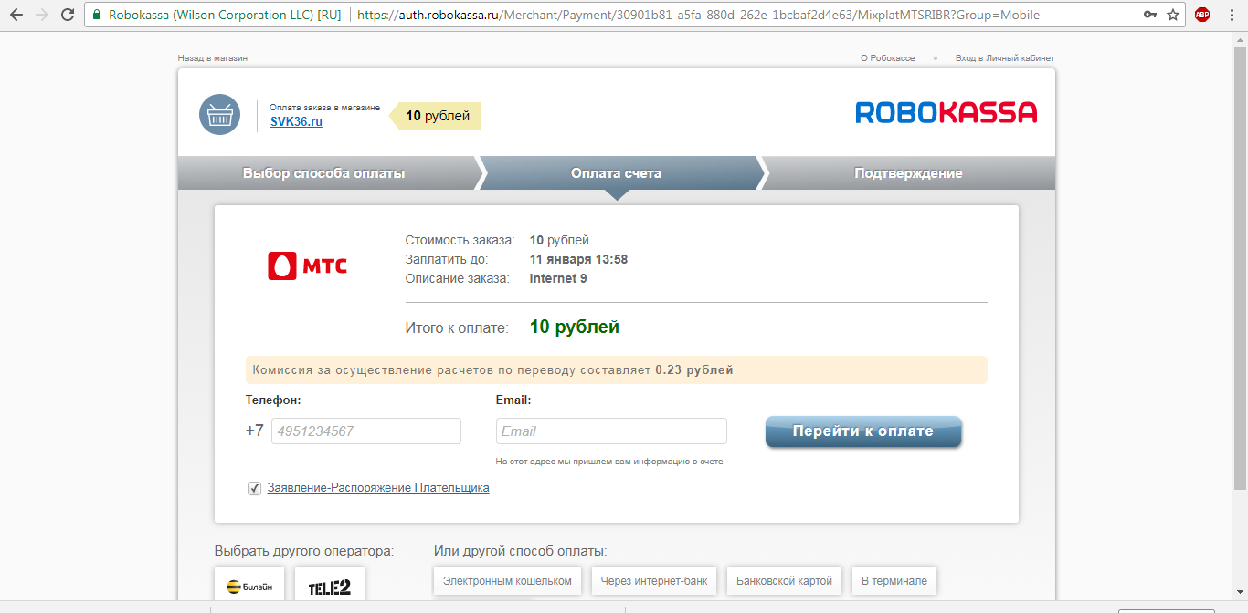

2. Нажмите «продолжить»

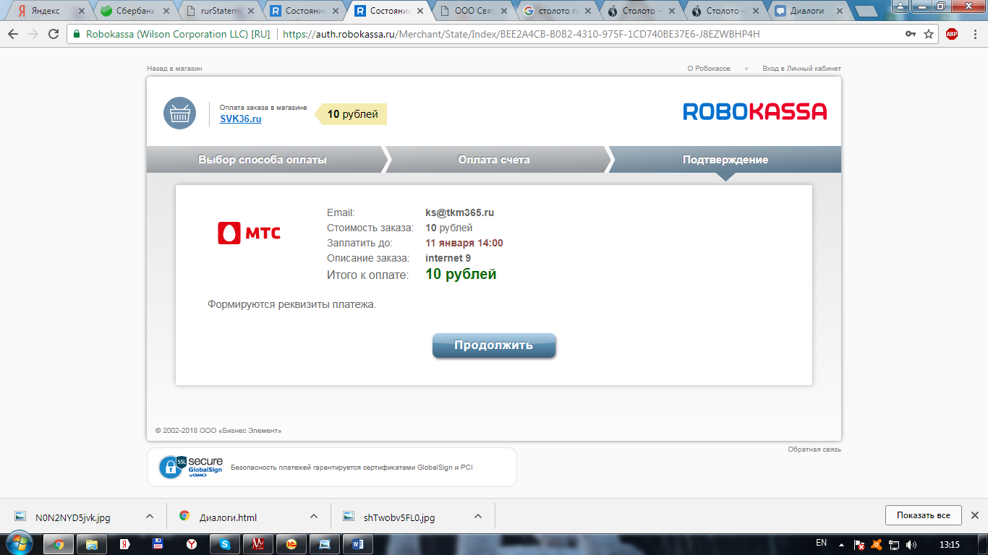
3. После нажатия появится следующее окно:
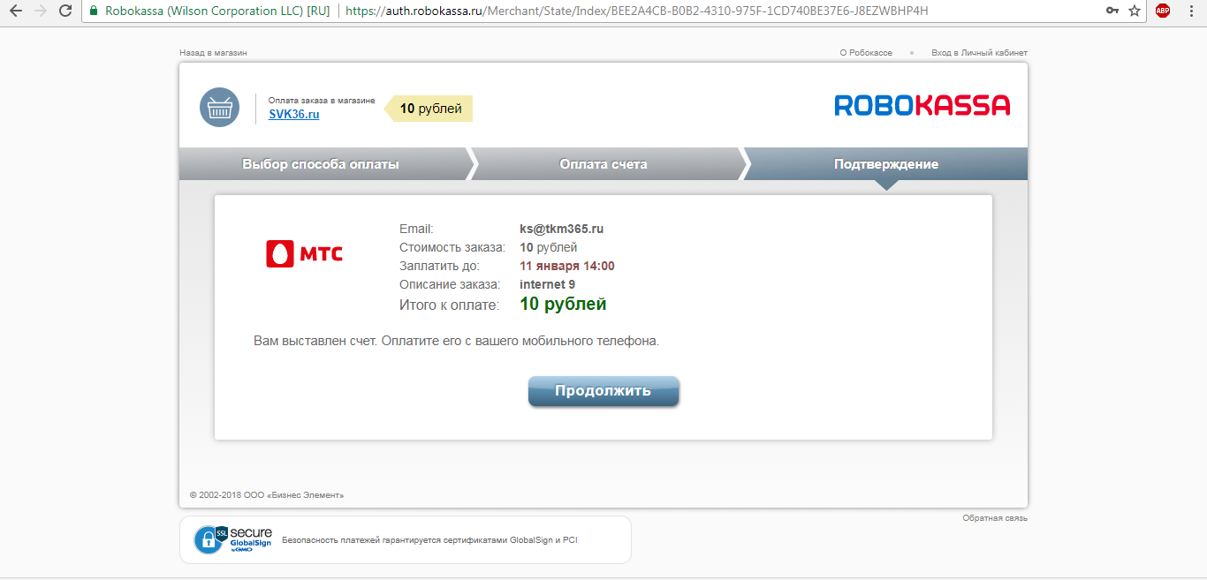
4. Не закрывая данное окно, откройте смс на Вашем мобильном телефоне от номера 6996. Отправьте подтверждающее смс на этот же номер.
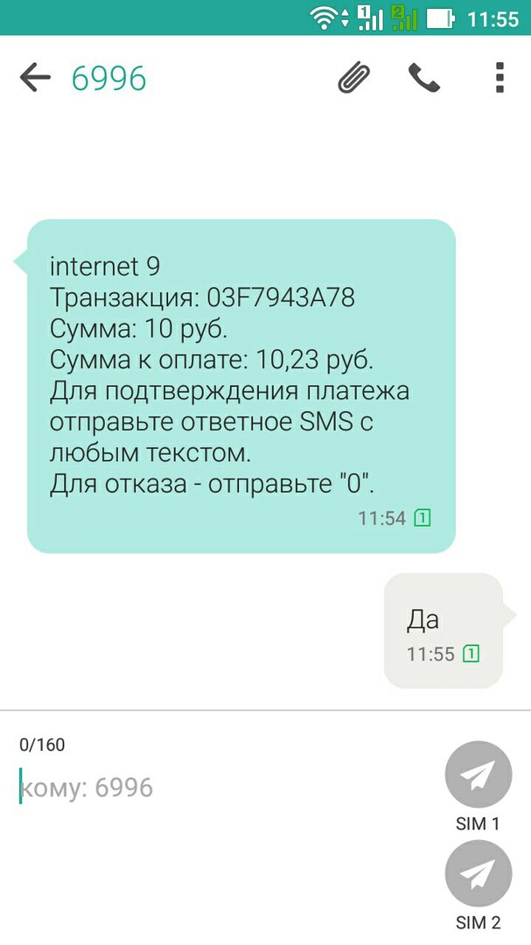
5. Платеж совершен!
